中国数字能源家
CDEE PR OGRAM
Chinese Digital Energy Entrepreneur

数字化、绿色化⃞全球产业竞争的战略制高点

培养绿色可持续产业创新引领者

P
课程背景
ROGRAM BACKGROUND
2023 年是全面贯彻党的二十大精神的开局之年， 加快数字中国建设， 推动数字能源高质量发展 受到广泛关注；党的十八大以来， 发展数字经济上升为国家战略；党的二十大将能源资源作为 国家安全体系和能力建设的重点领域， 作为加快发展绿色转型的重要抓手；数字化、绿色化成 为全球产业竞争的战略制高点，两者相互依存、相互促进，正深刻改变全球产业发展竞争格局。

数字化引领绿色化发展， 以绿色化带动数字化升级， 产业数字化、数字产业化的“两化协同”意义 重大！这场任重而道远的数字革命和能源革命背后， 蕴藏着广阔天地， 身处其中的企业都将迎来 千载难逢的时代机遇和战略转型的商业机遇！
本课程集结国际、国内相关领域专家学者，涵盖诺奖获得者、院士、知名学者、政策制定者和业内 实战专家， 经过深度调研与实践， 依托新加坡国立大学科技成果转化的优势， 重磅推出中国数字 能源家课程， 聚焦绿色可持续发展和生态文明建设， 聚焦传统企业的绿色转型以及新能源行业 的机遇与挑战等， 助力企业家布局低碳与数字经济结合带来的全新万亿级赛道， 共建绿色美好 未来！
百年未有之大变局下的重大商机！
万亿级 }
来 } 百万亿

百年名校 学术高度  师资雄厚  提质增效 | 携手亚洲排名第一的新加坡国立大学，国大是新  加坡历史最悠久且最赋声望的大学，也是首屈一  指的世界级顶尖大学。国大的教育兼收并蓄东西  方之所长，堪称世界一流！  诺奖学者， 顶尖师资， 聚焦实战， 做企业家的实战  导师， 帮助企业家打开视野的同时， 提高效率， 提  升效益！

权威解读  信息量大 | 权威机构政策解读，提升市场洞察能力，把握趋  势， 以低碳可持续发展为导向的新一轮能源变革  开启转型升级，同时抓住新能源赛道的巨大红利！

资源整合  协同发展 | 汇聚优质的政商学界资源， 聚焦优势资源， 人脉扩  展，发现商机，助力企业业绩指数级增长！

科技金融 展翅齐飞 | 科技是第一生产力，科技引擎助推产业腾飞，金融  助力企业掘金数字经济，企业学习科技金融最新  资讯，借助科技和金融的加持，实现两翼齐飞！

P
ROGRAM FEATURES 课程特色 中国数字能源先行者！

高

质

量

发

展

由院士、知名专家、学者、政策制定者和业内实战企业家组成的行业导师团， 以闭门研讨的形 式，从多个维度深度赋能中国数字能源家。按照企业细分领域组建学习小组，精准辅导。

S

TRUCTURE
课程内容

“数字化+绿色化”战略

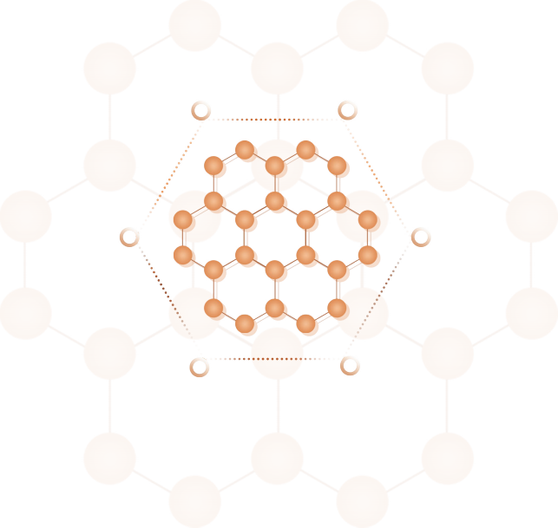
全球主要国家和地区低碳目标及战略解
析，对标国家“十四五”大战略和 2035 远
景规划，洞悉碳行业发展路径，开拓中国
数字能源家视野。
企业创新战略
新能源战略全景规划图
“经济+政治”制度
探究双碳战略下的政策法规， 搭建政府决 策与监管部门多方对话平台，政企“双轮 驱动”赋能中国数字能源家，助力企业家 布局未来转型方向。
宏观经济走势
企业的绿色低碳转型
政经形式与企业家的政治经
济实务
“商业+管理”文明
绿色转型与数字经济结合的新机遇
从多个维度审视人类的文明走向， 其
中能源就是重要的一条线索。回顾历
史，展望未来，博古通今，志存高远者
达智慧之巅。
从历史看未来
能源文明与能源革命
绿色可持续和生态文明建设政策

“能源+技术”科技
“绿色+未来”金融
探寻绿色金融运行机制与碳排放交 易体系， 培养中国数字能源家的金融 思维，推动产融结合。
可持续与绿色金融
ESG 投资与碳交易
可再生能源产业链和绿色基础
设施投资
探析科技前沿知识， 提升企业家科学
素养，促进科技成果转化。通过数字
能源技术， 即物联网与能源产业的深
度融合， 构筑更高效、更清洁、更经
济、更安全的现代能源体系。
技术创新史
非化石能源发展的机遇与挑战
“数字化+创新力”商业
元宇宙、AI 拓展与 ChatGPT

探索未来商业规则重塑下的产业迭代
与模式创新，学习借鉴先进企业的成功
之道。
绿色可持续商业模式创新
碳资产落地实务
绿色可持续人才培养

行业课题组

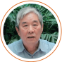

F

ACULTY
课程名师

10+ 诺奖&院士 20+ 绿色可持续部级导师
30+ 优秀成功企业家导师方阵

诺奖、院士领衔
刘燕华
国际欧亚科学院院士，国际欧亚科学院 中国科学中心可持续发展学部副主任， 地理学家，国家气候变化与专家委员会 主任，国务院参事， 科技部原副部长
贺克斌
环境工程专家， 中国工程院院士， 清华大 学环境学院教授、院长， 清华大学碳中和 研究院院长，中国工程院环境与轻纺工 程学部主任

朱棣文
诺贝尔物理学奖获得者，中科院外籍院
士， 美国第 12 任能源部部长， 美国艺术
与科学院院士， 美国国家科学院院士

国内外知名教授

米凯尔 ·拉森(Mikkel Larsen)
全球碳资产交易所 ( Climate Impact X) 首席执行官

梁国民(Neo Kok Beng)
哈佛大学、新国大客座教授；皇家航空 院士、东盟工程(荣誉) 院士、新加坡工程 院士；新加坡总统设计奖、美国退役部 创新奖、新国大创新奖；发明家与企业 家
杨 健
中国人民大学金融信息中心主任

冯 俊
享受国务院政府特殊津贴专家， 曾任中 国人民大学副校长、中国浦东干部学院 常务副院长，中共中央党史和文献研究 院院务委员会委员(副部长级)

顾清扬
新加坡国立大学李光耀公共政策学院副 教授

成汉通(Seng Han Thong)
新加坡国会议员， 淡马锡企业顾问

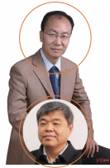
何宝宏
中国信通院云计算与大数据研究所所长

王元丰
北京交通大学教授、博士生导师、碳中和 科技与战略中心主任 ，国际金融论坛 (IFF) 学术委员会委员

王笑楠
清华大学化学工程系副教授、博士生导 师、国家高层次人才计划入选者；兼任 新加坡国立大学荣誉教授、博士生导师； 入选世界前 2% 顶尖科学家榜单，福布斯

郭 强
中央党校教授， 当代世界社会主义教研
室主任，中国科学社会主义学会副秘书
长，著名改革专家、形势政策宣讲专家

中国科技女性 50

业内专家及课题组导师

解振华
中国气候变化事务特使； 曾任国家环境 保护总局局长、党组书记

李俊峰
国家应对气候变化战略研究和国际合作 中心首任主任 / 学术委员会主任；第九 届扎耶德未来能源终身成就奖获得者； 红衫中国投资合伙人

吴 吟
中国国家能源局原副局长、党组成员

赵 平
中国煤炭地质总局原局长、党委书记

宋志平
中国上市公司协会会长，中国企业改革
与发展研究会会长。曾任中国建材集团
党委书记、董事长、中国医药集团总公司
董事长
杨 雷
北京大学能源研究院副院长， 曾任国际
能源署署长高级顾问、国家能源局副司
长

傅成玉
中国石油化工集团有限公司原董事长

洪 磊
中国期货业协会会长， 曾任中国基金业
协会会长

钟 华
原阿里巴巴首席架构师，现担任比升技 术 CEO

马 斌
腾讯集团副总裁

赖晓明
上海环境能源交易所董事长

朱 民
中国国际经济交流中心副理事长， 曾任
中国人民银行副行长，国际货币基金组
织 (IMF) 副总裁

行业论坛&闭门会议

绿色可持续相关部门领导、重量级专家学者及知
名企业家等参与研讨

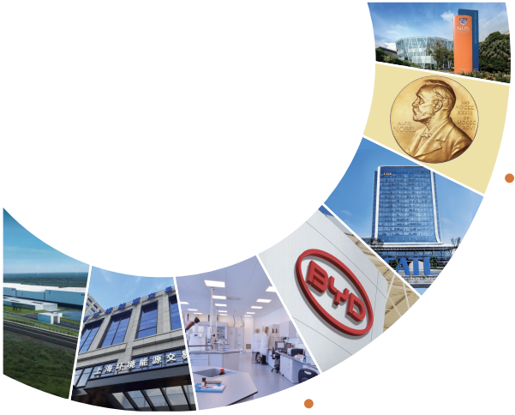
亲赴新加坡国立 大学完成科技成 果转化之旅
对话诺奖、院士， 共 商能源转型之道
走进比亚迪、宁德时代等
A

研学之旅
携手亚洲排名第一的新加坡国立大学， 国大是
新加坡历史最悠久且最赋声望的大学，也
是首屈一指的世界级顶尖大学。国大的
教育兼收并蓄东西方之所长，堪称世
界一流！

参观新能源国家重点实验室
CTION LEARNING
走进上海环境能源交易所

参访全球首个零碳产业园
LEARNIN ECOSYSTE
学习生态

M

实践课堂  走进新能源先进企业 及低碳示范区的实践 | 沙龙对话  央企掌舵人、政商界 领袖论坛，共同问道 | 校友课程  不同主题的校友课程 打造终身学习平台 | 国际游学  新加坡绿色可持续科 技成果转化对接之旅

A
PPLICATION 入学申请

招生信息：
课程时间： 1.5 年
课程费用： 49.8 万元(包含新加坡国 立大学科技成果转化之旅)
开课时间： 2023 年 5 月
开课地点： 北京、低碳经济发展重点 省市、新加坡国立大学
招生方式： 邀请制

邀请对象：
传统的高碳行业的企业家
从事新能源行业的企业家
数字化、绿色化转型升级的传 统企业家
对产业投资和布局有战略眼光 的投资家

申请流程：
提交个人完整电子报名材
料⃞初审⃞面试⃞终
审⃞录取
证书授予：
按要求完成课程学习， 获得新加
坡国立大学李光耀公共政策学
院颁发的结业证书

数说新加坡国立大学

No.1 No.1 No.1 No.11
No.1

亚太诞生超级富豪最多的大学
2023 年 QS 亚洲大学排名第 1
2022 软科世界大学学术排名第 1
2023 年 QS 世界大学排名第 11
2023 年 QS 可持续发展榜单(WUR) 排名第 1

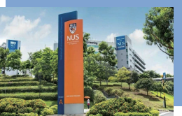

新加坡国立大学 / The National University ofSingapore
新加坡国立大学(National University of Singapore) 简称国大(NUS) ，成立于 1905 年，是一所新加坡公立大 学，国大是新加坡历史最悠久且最赋声望的大学， 也是首屈一指的世界级顶尖大学。连续多年位列 QS 世界大学 排名全球第十一位、亚洲第一位，超过耶鲁大学、哥伦比亚大学和普林斯顿大学。
新加坡国立大学共有 17 所学院， 分布在新加坡肯特岗、武吉知马和欧南三大校区， 有来自 100 个国家的 38000 多名学生。因入学条件严苛， 新加坡国立大学位列全球最难进大学前 20 位， 同时该校最富有校友的数量居亚太 地区第一名。
新加坡国立大学目前拥有 13 家国家级别、12 家大学级别和超过 60 家的院系级别的研究学院和研发中心。在工 程、生命科学及生物医学、社会科学及自然科学等领域的研究享有盛名。在科研方面采取跨领域整合方针， 与业 界、政府和学界均建立伙伴关系。
新加坡国立大学李光耀公共政策学院 / Lee Kuan Yew School of Public Policy
前身是新加坡国立大学与美国哈佛大学肯尼迪政府学院联手创办的公共政策硕士课程。李光耀公共政
策学院不仅云集了全球的顶尖学者， 更有来自著名国际组织的业界专家。国际学生占在校生总数的
80%， 主要来自东南亚、中国、印度以及欧美地区。全球七十多个国家的文化、观念和专业背景， 在李光耀
公共政策学院的课堂里得到充分展现。校友遍布全球七十多个国家， 他们中有驻外使节、国会议员、政界
领袖、企业及社会菁英，宝贵的校友资源将赋予你得天独厚的机会和优势。

新一代信息技术、生物技术、新能源、新材料、高端装备、新能源汽车、绿色环保、航空航天、海洋装备等战
略性新兴产业，以及风能、太阳能、生物质能、海洋能、地热能等清洁能源以及清洁技术迎来发展机遇；
钢铁、水泥、平板玻璃、电解铝等高耗能、高排放项目以及工业、建筑、交通运输、公共机构等重点节能领
域面临挑战及绿色低碳改造机遇！
进一步咨询，请联络中国项目运营方加一研究院。

数字赋能 · 产融结合
转型升级 · 绿色发展

